NOVASTORE E-TİCARET

VERİ TABANI VE SQL PROJE RAPORU

Hazırlayan: Zeynep Demiryülek
Tarih: 18 Ağustos 2026

Veri Tabanı Mimarisi ve Bütünlük Kuralları:

NovaStoreDB veri tabanı kurgulanırken ilişkisel veri bütünlüğünü ve veri kalitesini en üst düzeyde tutmak amacıyla Birincil Anahtar (Primary Key) ve Yabancı Anahtar (Foreign Key) tanımlarının yanı sıra kısıtlayıcılar (CHECK Constraints) eklenmiştir. Fiyat ve stok değerlerinin negatif olamaması, e-posta adreslerinin geçerli bir e-posta formatında olması veritabanı seviyesinde garanti altına alınmıştır.
Ayrıca, ilişkisel sorgu performansını artırmak amacıyla en sık birleştirme (JOIN) yapılan sütunlara Dizin (Index) yapıları eklenerek üst düzey bir optimizasyon sağlanmıştır.

SORGULAMA VE ANALİZ RAPORLARI

Soru 1: Stok miktarı 20'den az olan ürünlerin listesi

SELECT ProductName AS [Ürün Adı], Stock AS [Stok Miktarı] FROM dbo.Products WHERE Stock < 20 ORDER BY Stock DESC;

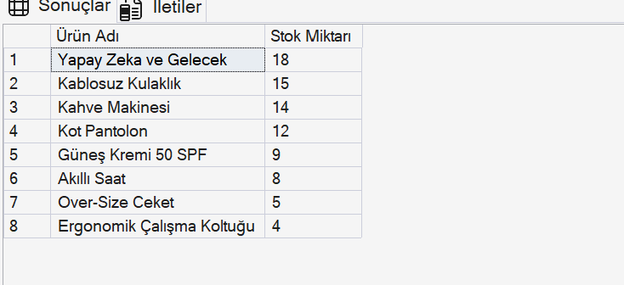

Soru 2: Müşterilerin sipariş tarihleri ve toplam tutarları

SELECT c.FullName AS [Müşteri Adı], c.City AS [Şehir], o.OrderDate AS [Sipariş Tarihi], o.TotalAmount AS [Toplam Tutar] FROM dbo.Customers c INNER JOIN dbo.Orders o ON c.CustomerID = o.CustomerID ORDER BY o.OrderDate DESC;

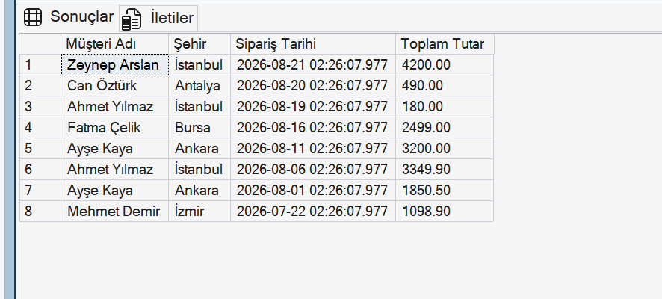

Soru 3: Ahmet Yılmaz isimli müşterinin aldığı ürünlerin detayları

SELECT c.FullName AS [Müşteri Adı], p.ProductName AS [Ürün Adı], p.Price AS [Fiyat], cat.CategoryName AS [Kategori] FROM dbo.Customers c INNER JOIN dbo.Orders o ON c.CustomerID = o.CustomerID INNER JOIN dbo.OrderDetails od ON o.OrderID = od.OrderID INNER JOIN dbo.Products p ON od.ProductID = p.ProductID INNER JOIN dbo.Categories cat ON p.CategoryID = cat.CategoryID WHERE c.FullName = N'Ahmet Yılmaz';

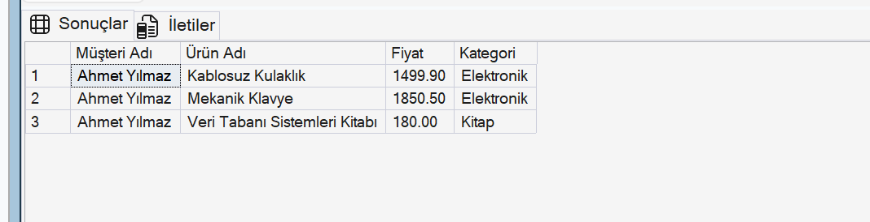
Soru 4: Kategorilere göre toplam ürün sayıları

SELECT cat.CategoryName AS [Kategori], COUNT(p.ProductID) AS [Ürün Sayısı] FROM dbo.Categories cat LEFT JOIN dbo.Products p ON cat.CategoryID = p.CategoryID GROUP BY cat.CategoryID, cat.CategoryName ORDER BY [Ürün Sayısı] DESC;

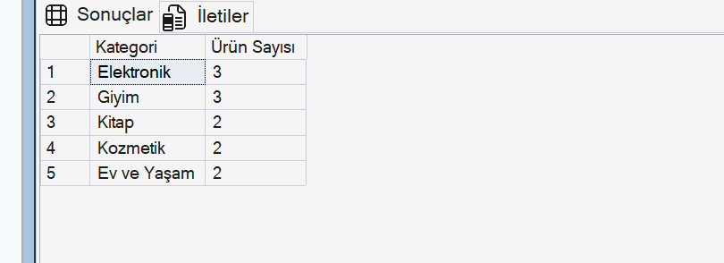

Soru 5: Müşteri Ciro Analizi (En çok harcama yapandan en aza)

SELECT c.FullName AS [Müşteri Adı], ISNULL(SUM(o.TotalAmount), 0) AS [Toplam Ciro] FROM dbo.Customers c LEFT JOIN dbo.Orders o ON c.CustomerID = o.CustomerID GROUP BY c.CustomerID, c.FullName ORDER BY [Toplam Ciro] DESC;

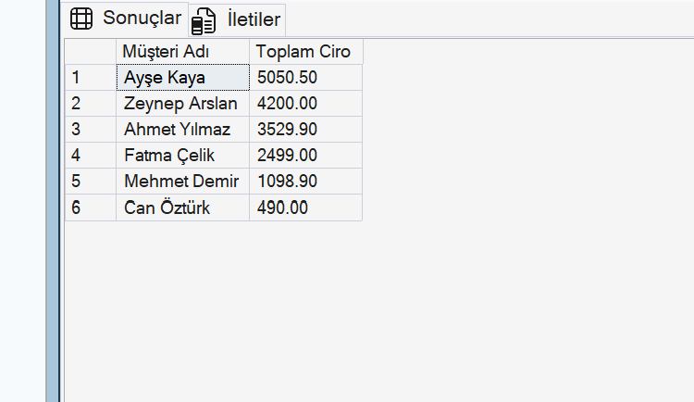
Soru 6: Siparişlerin üzerinden kaç gün geçtiğinin analizi

SELECT o.OrderID AS [Sipariş No], c.FullName AS [Müşteri], o.OrderDate AS [Sipariş Tarihi], DATEDIFF(DAY, o.OrderDate, GETDATE()) AS [Geçen Gün Sayısı] FROM dbo.Orders o INNER JOIN dbo.Customers c ON o.CustomerID = c.CustomerID ORDER BY o.OrderDate DESC;

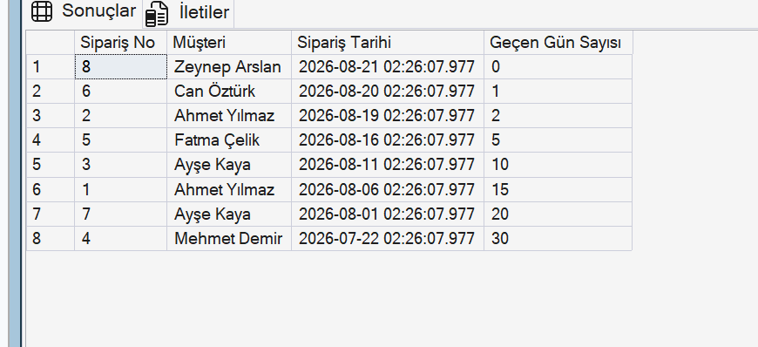

İLERİ SEVİYE VERİ TABANI NESNELERİ VE YEDEGE ALMA

View (vw_SiparisOzet) Tanımı:
Sipariş özet bilgilerini tek bir yapıda birleştiren View nesnesi oluşturulmuştur.

CREATE VIEW dbo.vw_SiparisOzet AS
SELECT c.FullName AS MusteriAdi, o.OrderDate AS SiparisTarihi, p.ProductName AS UrunAdi, od.Quantity AS Adet
FROM dbo.Customers c
INNER JOIN dbo.Orders o ON c.CustomerID = o.CustomerID
INNER JOIN dbo.OrderDetails od ON o.OrderID = od.OrderID
INNER JOIN dbo.Products p ON od.ProductID = p.ProductID;

Veri Tabanı Yedeği (Backup):
Veri tabanının tam yedeği (Full Backup) C:\Yedek\ klasörüne alınmıştır.

BACKUP DATABASE NovaStoreDB TO DISK = N'C:\Yedek\NovaStoreDB.bak' WITH FORMAT;

İLİSKİSEL VERİ TABANI SEMASI
(ER DIAGRAM)

